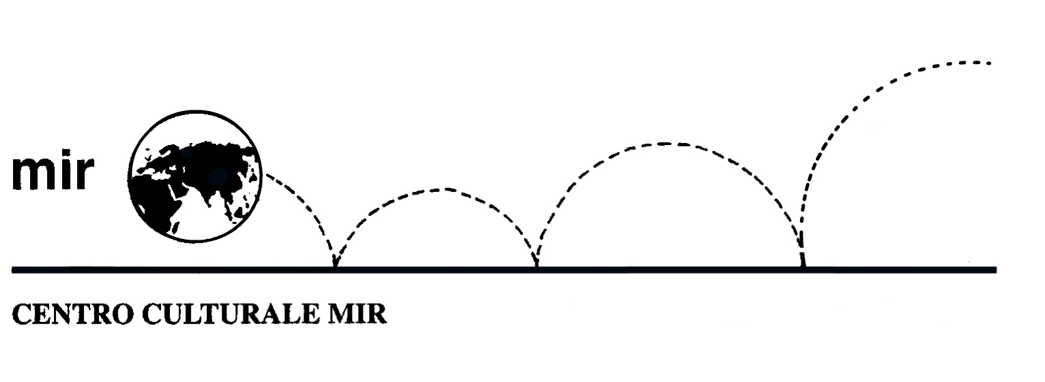

MIR FRANCE
presenta

“Cinémathèque”
visione di videocassette in lingua francese con sottotitoli in francese

8 femmes
de François OZON (2001)
avec Catherine Deneuve, Isabelle Huppert, Emmanuelle Béart
d’après la pièce de Robert Thomas

Dans les années 50, dans une grande demeure bourgeoise,
le maître de maison est assassiné à la veille de Noël.
8 femmes proches de la victime sont présentes.
L’une d’elle est forcément la coupable. Au cours d’une longue journée d’enquête s’accumulent disputes, trahisons et révélations.
La vérité éclatera, faisant tomber les masques…

Mercoledì 7 aprile ore 20.30
presso la sede di Corso Cavallotti 19

